**GOING GREEN – SISTEMA DE RECICLAJE ELETRONICO**

**Daniel Felipe García 92547**

**Daniel Felipe Barragan 60767**

**Carlos Andres Hurtado 90160**

**Docente:**

**Julio Robles**



**Universidad de San Buenaventura**

**Facultad de ingeniería**

**Arquitectura de software**

1. Contexto 2

2. Justificación del Proyecto 2

3. Requerimientos Funcionales 2

4. Requerimientos No Funcionales 3

5. Atributos de Calidad 3

6. Interesados 4

7. Interesados vs requerimientos no funcionales ponderación 4

8. Atributos de Calidad Más Importantes (Drivers Arquitectónicos) 4

9. identificación de Tácticas para Atacar los Atributos de Calidad 4

10. Patrones Arquitectónicos 5

11. Estrategia Arquitectónica 5

12. Modelo 4+1 5

12.1. Vista Lógica 6

12.2. Vista de Procesos 7

12.3. Vista Física 7

## Contexto

Con el objetivo de diversificar su portafolio de servicios e incursionar en el creciente mercado del reciclaje tecnológico, una reconocida tienda de tecnología plantea el desarrollo de un nuevo sistema digital denominado “Going Green”. Esta solución permitirá a clientes enviar o llevar sus dispositivos electrónicos personales (teléfonos, cámaras, etc.) para ser evaluados, reciclados o revendidos. El sistema no solo busca fomentar una economía circular, sino también agregar valor al negocio a través de un canal innovador, ágil y automatizado.

## Justificación del Proyecto

En un mercado altamente competitivo y en constante cambio, es imperativo contar con una arquitectura de software que garantice:

* Escalabilidad a millones de usuarios.
* Adaptabilidad a reglas dinámicas de cotización.
* Seguridad en el manejo de datos de clientes y dispositivos.
* Trazabilidad y automatización del ciclo de vida del reciclaje.
* Integración con plataformas de venta como eBay o Mercado Libre.

El sistema debe estar alineado con una estrategia arquitectónica dirigida por atributos de calidad, donde se prioricen capacidades clave del sistema mediante una selección táctica formal y el uso de patrones arquitectónicos probados. Todo esto será implementado sobre la nube de AWS, aprovechando servicios gestionados, elasticidad, disponibilidad global y capacidades de integración nativas.

## Requerimientos Funcionales

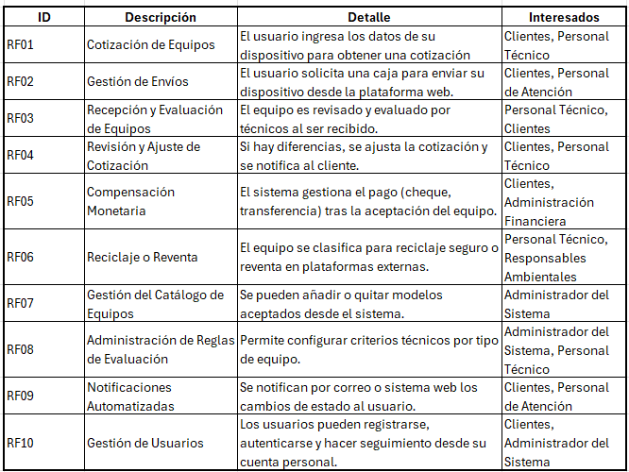

## Requerimientos No Funcionales

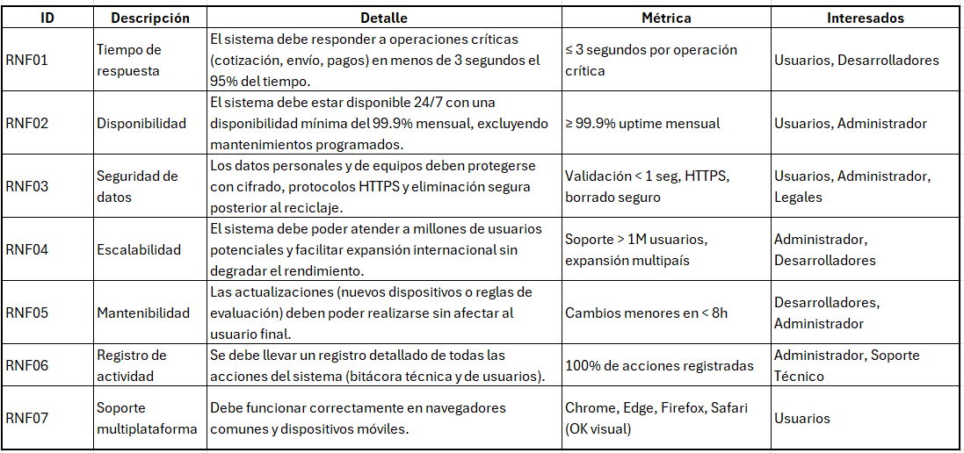

## Atributos de Calidad

* Escalabilidad
* Seguridad
* Disponibilidad
* Mantenibilidad
* Performance

## Interesados

* Cliente final
* Personal de tienda
* Equipo técnico
* Equipo de negocio Gerencia
* Servicios de envío
* Plataformas de venta

## Interesados vs requerimientos no funcionales ponderación

## Atributos de Calidad Más Importantes (Drivers Arquitectónicos)

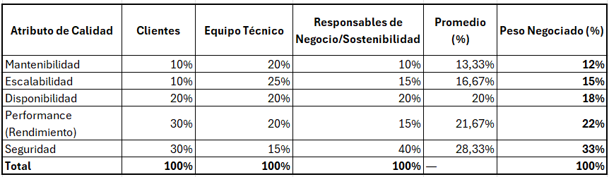

## identificación de Tácticas para Atacar los Atributos de Calidad

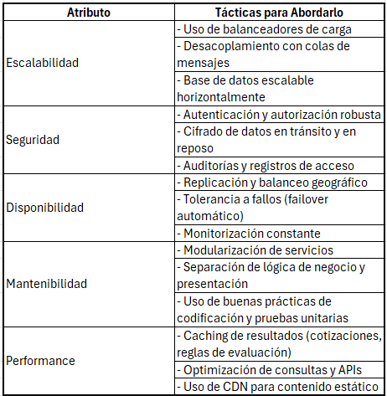

## Patrones Arquitectónicos

* Microservicios (Escalabilidad, mantenibilidad)
* Event Sourcing + CQRS (Auditoría, rendimiento)
* API Gateway (Seguridad, control de tráfico)
* Backend for Frontend (BFF) (Usabilidad y separación de intereses por canal)
* Circuit Breaker (Disponibilidad)

## Estrategia Arquitectónica

Adoptaremos una arquitectura basada en microservicios desplegada en AWS, con uso de patrones de resiliencia (circuit breaker), escalabilidad horizontal (auto-scaling groups y balanceadores ELB), y seguridad avanzada (AWS Cognito, IAM y KMS). Utilizaremos un enfoque BFF para asegurar experiencias optimizadas entre frontend web y dispositivos móviles. El sistema estará desacoplado mediante colas (SQS o Kafka en MSK) y se diseñará con observabilidad nativa (CloudWatch, X-Ray).

## Modelo 4+1

Vista Lógica Bosquejo 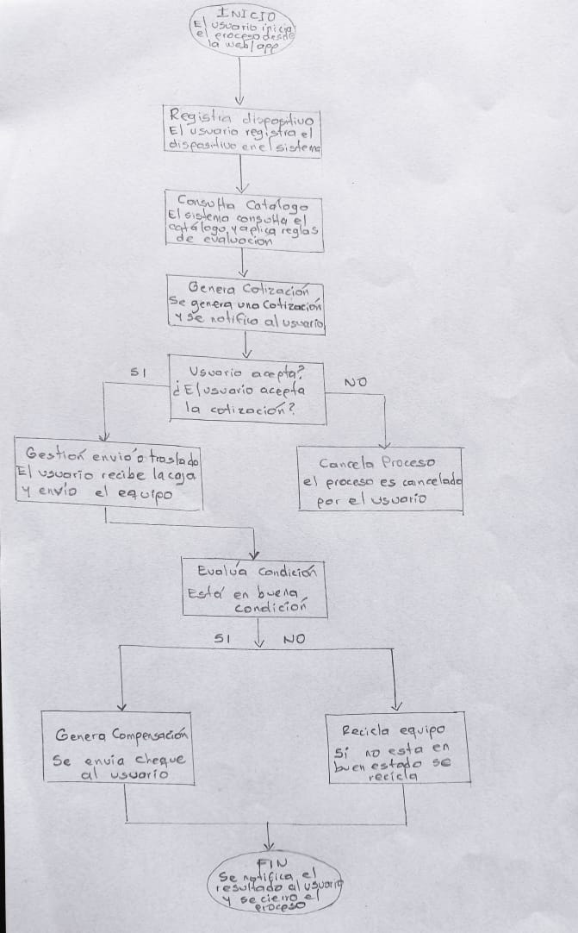  
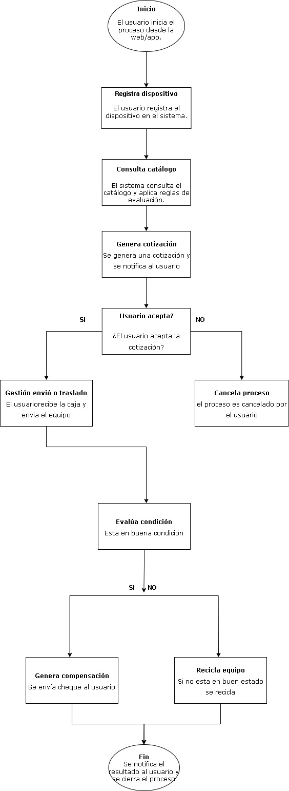

Este diagrama representa el flujo funcional del sistema desde la perspectiva del usuario. Muestra las etapas principales que atraviesa el proceso: desde el registro de un dispositivo, la generación de una cotización automática, y la toma de decisión por parte del usuario, hasta la recepción del equipo, su evaluación final y el cierre del caso con una compensación o reciclaje.

La lógica del sistema está organizada de forma secuencial y condicional, permitiendo que cada etapa dependa directamente de la anterior. Así se asegura una experiencia fluida, guiada por el sistema, y adaptable según las decisiones y el estado real del equipo. El proceso está diseñado para ser claro, eficiente y sostenible.

Vista de Implementación  
 Bosquejo

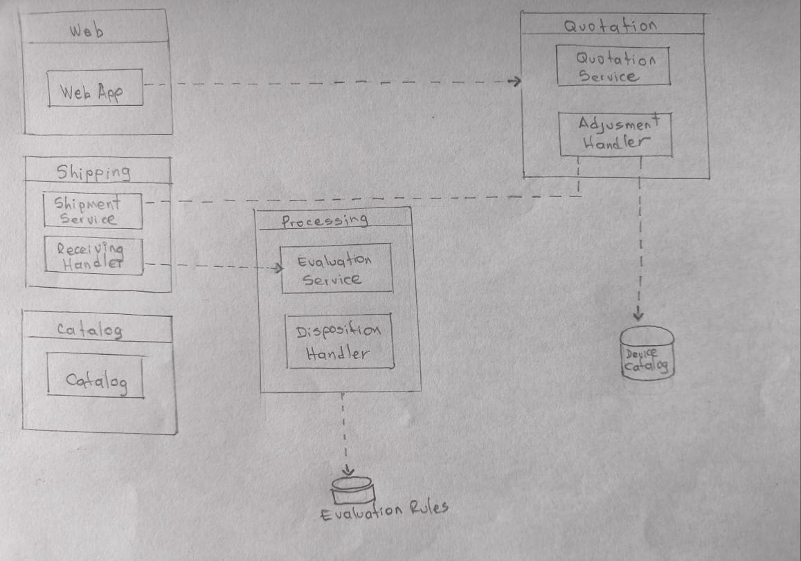

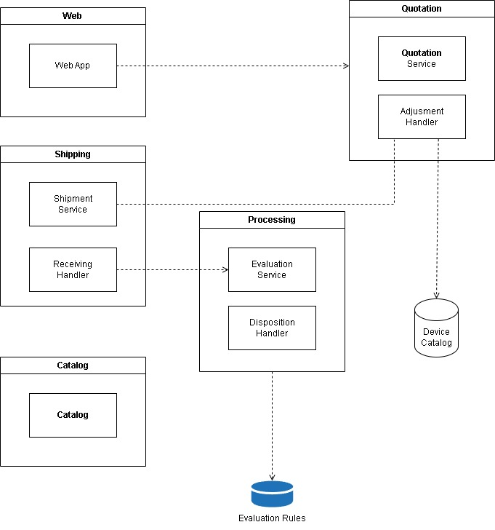

Este diagrama muestra cómo se organiza el sistema en paquetes funcionales, agrupando los componentes principales según su responsabilidad dentro del negocio de reciclaje tecnológico.

* **Web**: El punto de entrada para los clientes es la aplicación web, desde donde pueden solicitar cotizaciones y gestionar sus envíos. Esta se comunica con el resto del sistema de manera segura.
* **Quotation**: Aquí se generan las cotizaciones. El *Quotation Service* calcula el valor estimado de un equipo según las reglas y el catálogo de dispositivos disponibles, mientras que el *Adjustment Handler* permite actualizar la oferta si el estado del equipo no coincide con lo reportado.
* **Shipping**: Esta parte se encarga del manejo logístico. El *Shipment Service* organiza el envío de cajas a los clientes, y el *Receiving Handler* gestiona la recepción de los dispositivos devueltos.
* **Processing**: Una vez recibido el equipo, se evalúa y se toma una decisión sobre su destino. El *Evaluation Service* aplica reglas específicas para verificar su estado, y el *Disposition Handler* decide si el equipo debe reciclarse o puede revenderse.
* **Catalog**: Incluye el *Device Catalog*, que contiene todos los dispositivos aceptados junto con sus reglas de evaluación y cotización. Esta información es compartida entre varios servicios.

Esta organización modular permite escalar fácilmente cada parte del sistema, incorporar nuevos tipos de equipos y adaptar reglas sin afectar el funcionamiento general.

Vista Física

Bosquejo

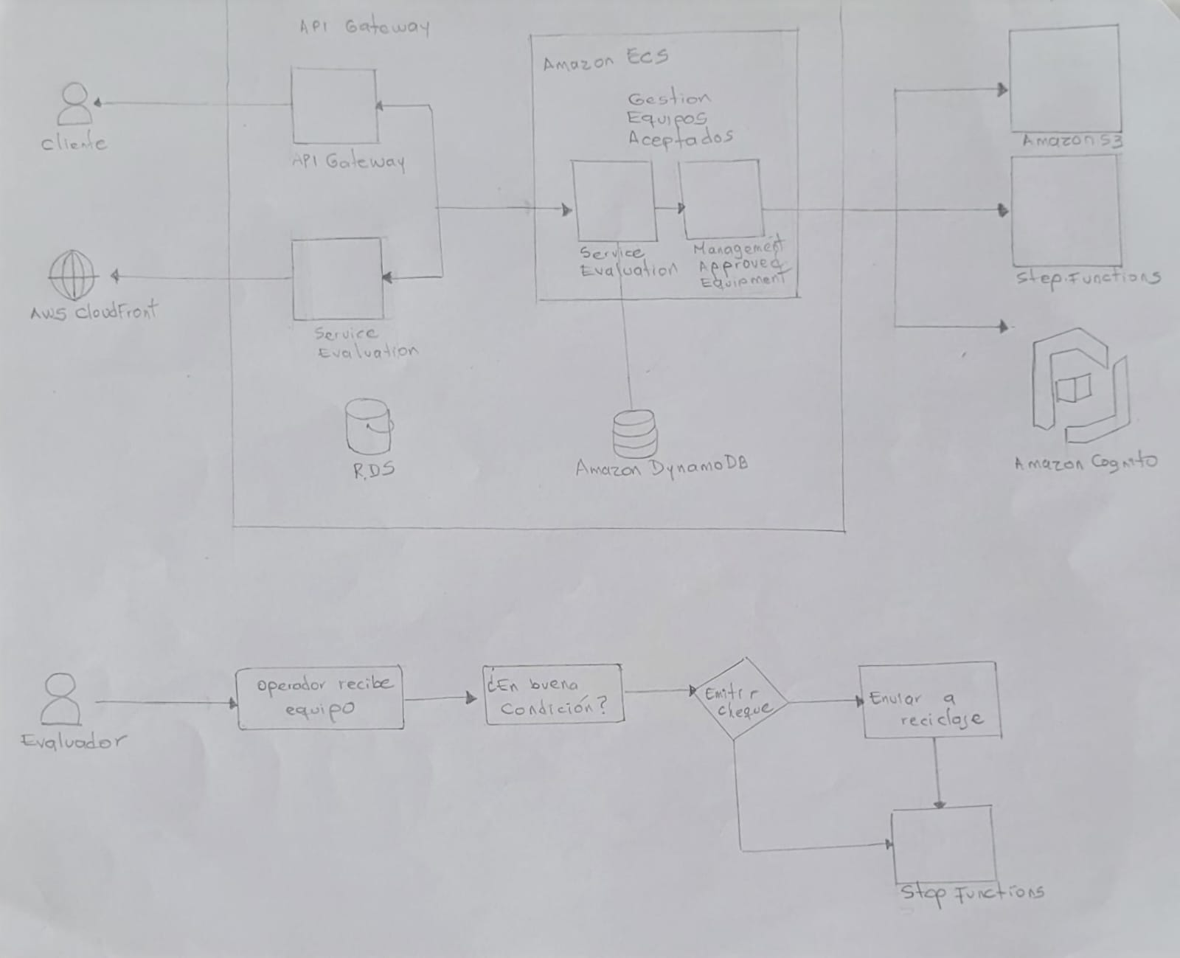

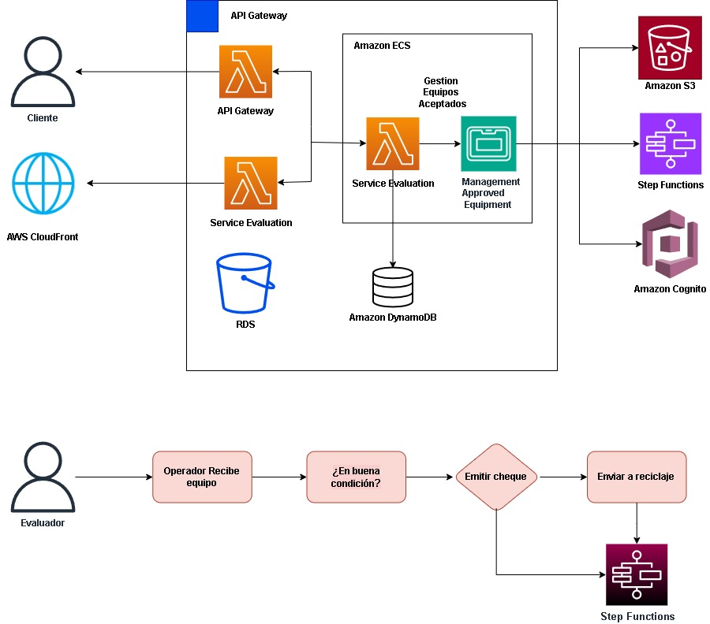

Esta vista muestra cómo está distribuida la solución en la nube utilizando servicios de AWS, desde la interacción inicial del cliente hasta el procesamiento interno del equipo evaluado.

El sistema se apoya en **API Gateway** para recibir solicitudes desde la web o app, que se distribuyen por medio de **AWS CloudFront** para una entrega rápida y segura. Las funciones Lambda actúan como capa lógica sin servidor, gestionando tanto la evaluación inicial como el flujo de equipos aceptados, orquestado dentro de **Amazon ECS**.

Los datos son almacenados en **Amazon RDS** y **DynamoDB**, dependiendo del tipo y estructura de la información. Los procesos complejos, como el reciclaje o la emisión de cheques, se controlan mediante **Step Functions**, mientras que la autenticación y gestión de usuarios se realiza con **Amazon Cognito**.

El evaluador físico también participa en el flujo, validando la condición real del equipo y activando rutas automatizadas según el resultado. Todo el diseño garantiza una arquitectura modular, escalable y orientada a la automatización.  
Diagramas:<https://viewer.diagrams.net/?tags=%7B%7D&lightbox=1&highlight=0000ff&edit=_blank&layers=1&nav=1&title=Vistas%204%2B1.drawio&dark=auto#Uhttps%3A%2F%2Fdrive.google.com%2Fuc%3Fid%3D1rU3XoyZQf3-y9KQqHOlbX_xiTFUD9WVi%26export%3Ddownload>